新自动化框架介绍

Pbl结构：

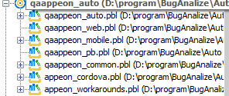

Auto放入的是当前框架内容

Web/mobile/pb分别对于各平台的测试点窗体

Common对应的是测试点框架

数据库：192.0.2.254 sa/admin qaappeon

配置文件：qaappeon.ini 现主要配置是否自动执行测试用例

具体介绍：

1. 编写新测试点时，需要继承w_testcase_base

只需要重新wf_scriptexe函数

1. 编写测试点时，对于scriptview，可以使用svn上已上传的pb代码，自动添加预览信息，编译为exe文件放到桌面上使用即可，编译时不用选pbd

http://192.0.0.193/test/trunk/Testting_Support/PB/Tool/scriptview

1. 对于有差异的测试点，如获取设备ID等，在实际值中要做备注
2. 维护测试点是在测试点维护窗体中处理

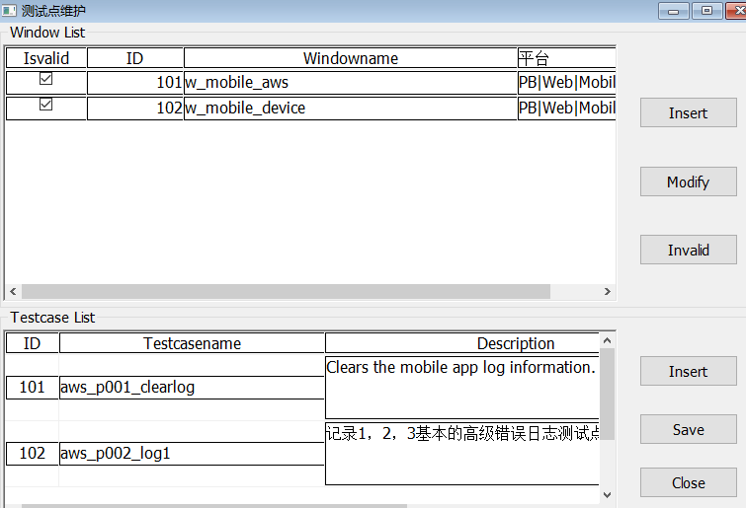

先新增窗体，保存后，再新增窗体对应的testcase

1. 窗体维护界面

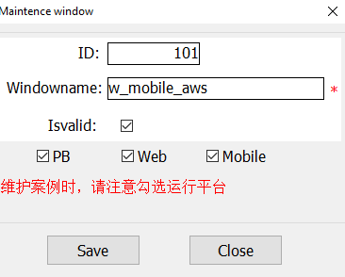

可以通过测试点维护界面的insert和modify进入，insert是增加新窗体，modify是修改已有窗体

1. 自动执行界面

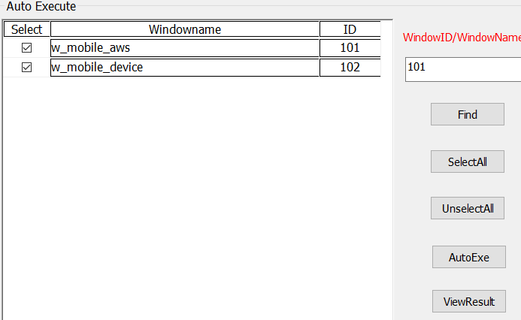

1. Viewresult，执行完所有用例后，自动打开

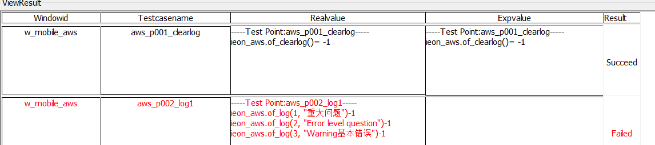

编写案例时遇到的一些问题：

1. datawindow表达式，realvalue和expvalue比较时，达不到预期，原因是expvalue刚开始为null，无法通过=或<>比较，加入isnull判读
2. datawindow表达式中拼接字符串时，空字符串（’’）默认为null，加上任何字符串后，数据为空
3. find过滤数据时，同一个输入框既用于字符串又用于数值，在拼接表达式时，需要拼接相应的数据类型转化函数，否则容易报表达式不合法
4. 通过opensheetwithparam想传递数组时，传递不了数组参数，并且也无法找到合适的接收参数，最后通过结构体workarround
5. 窗体打开，自动执行测试用例时，发现提示对象为null，由于默认事件是从祖先开始执行，从而导致子类中的create未被提前调用，修改自动执行案例的方式，通过post来执行
6. 未执行任何测试点，点击viewresult，数据库报错，原因是windowid的数组为空，利用该数组retrieve时，sql语句不合法，通过特殊处理windowid为空的情况workarround
7. 作废window时，提示作废成功，实际失败，原因是setitem使用的数据为数值0，而不是字符串0，但是数据库不会报错
8. 通过insert进入到窗体维护界面，没有保存，直接点击close时，测试点datawindow报错，初步编码时，没有考虑这种异常情况
9. 新加的测试窗体，在维护测试点时，窗体字段显示的为id，不是窗体名称，原因是dddw是随datawindow一起retrieve的，新增窗体后，没有重新retrieve，修改代码新增窗体后，再通过代码重新retrieve dddw

遗留未完全解决的异常：

自动化执行参数为false时，打开要执行的测试用例，这时候直接关闭整个应用，提示runtimeerror（空对象异常）。

具体原因：

由于pb是单线程，为了保证一个窗体的测试点完全执行结束后，再打开另一个测试窗体，加入了一个空循环

do while isvalid(lw_tmp)

//等待窗体关闭

yield()

// //这种写法可以避免运行是崩溃但是下次运行，数据还是有问题

// if gb_exit then

// disconnect;

// halt

// end if

Loop

尝试了4种方式处理：

1. 不特使处理，runtime崩溃后，再次运行，没有测试点数据，关闭重新运行没有问题
2. 在systemerror中捕捉，不会再崩溃，但是再次运行与1一致
3. 在mdi的closequery，通过全局变量通知正在执行的循环，可以避免崩溃，但是再次运行与1仍然一致
4. 在mdi的closequery中循环关闭所有激活的sheet页，与方案3想过完全一致

这种异常操作，暂时按方案4处理，这样也可以兼容3个平台

备注：

最近在使用17.1的ide过程中，由于经常会碰到runtime异常，触发runtime异常后，IDE时常会出现不响应状态，只能强制关闭